Stanice

Wouxun Wouxun KG-UVD1P (MAAS AHT-2-UV)
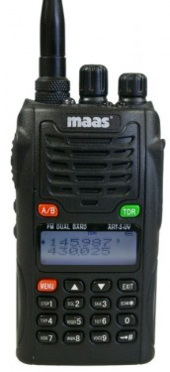
Frekvenční rozsah TX (vysílač):
------------------------------------
144 do 146 MHz
430 do 440 MHz
rozšířena přibližně 121 do 200 / 400 až 500 MHz *
Frekvenční rozsah RX (přijímač):
--------------------------------------
76 do 108 MHz (WFM)
144 do 146 MHz
430 do 440 MHz
rozšířena přibližně 121 do 200 / 400 až 500 MHz *
Energie:
---------
VHF: volitelná 1 W / 5 W
UHF: volitelná 1 W / 4 W
Režimy: FM (F3E) & WFM
Odstup kanálů: 5 / 6,25 / 10 / 12,5 / 25 / 50 / 100 kHz
Paměť kanálů: 128 (alfanumerické)
Vlastnosti a funkce:
-----------------------
současné zobrazení obou kapel (UHF / VHF, VHF / VHF, UHF / UHF)
Kapela split provoz je možný
DTMF kodér
50 CTCSS & 105 DCS-Subaudiotöne
1750 Hz tón přítahu
Volitelné odskok (Shift + / - 0 - 69,950 MHz)
Volitelná šířka pásma (12,5 / 25 kHz)
FM rádio příjem možný
Hlasové angličtina nebo čínština (vypnuto)
VOX funkce (s 10 kroky variabilní)
V režimu kanálu, tři možnosti zobrazení (číslo kanálu, frekvenci a číslo kanálu, název kanálu)
Reverzní frekvence
Multifunkční skenování
Prioritní scan funkce
Busy Kanál Lockout
Přepnout-volitelné zobrazení (napětí akumulátoru, standardní vzdálenost hrát nebo uvítací text)
Hlasové zprávy a LED indikátor nízkého napětí baterie
Roger Beep-na začátku a / nebo na konci každého show (vypnuto)
Stopky
SOS funkce
Zamknutí klávesnice (automatické nebo manuální)
* PC-programovatelné
Clone funkci přes kabel
Menu & kanálu Reset
Připojení pro externí audio příslušenství:
----------------------------------------------
Kenwood dvojí standard jack (2,5 / 3,5 mm), boční straně přístroje
Také Bluetooth headsety a reproduktory mikrofony k dispozici!
Anténní konektor: SMA-R
Napájecí zdroj: 7,4 (s dobíjecí baterií)
Rozměry v mm (ŠxVxH): 58 x 105 x 39
Hmotnost: 240 g (s baterií a anténa)

Wouxun KG-UV6D (MAAS AHT-6-UV)
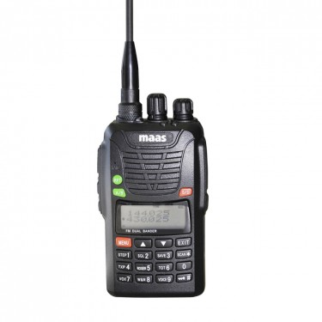
Frekvenční rozsah TX (vysílač)
144-146 MHz
430-440 MHz
rozšiřitelná 136-174 MHz
Frekvenční rozsah RX (přijímač)
76-108 MHz
144-146 MHz
430-440 MHz
rozšiřitelná 400-470 MHz
Vysílací výkon
O 5 wattů VHF / UHF cca 4 W
Přepínatelný vysílací výkon (vysoká / nízká)
Režimy
FM (F3E) a WFM
Odstup kanálů
5 / 6.25 / 10 / 12,5 / 25/50/100 kHz
Paměť kanálů
199 (alfanumerický zapisovat)
Vlastnosti a funkce
Ochrana proti prachu a stříkající vodě dle IP55
LCD displej a klávesnice s podsvícením
Současné zobrazení obou pásmech (VHF / UHF, VHF / VHF, UHF / UHF)
CTCSS kodér a hodnotitel (105 tuny)
DCS enkodér a dekodér (50 tónů)
CTCSS a DCS funkce skenování včetně kontroly
DTMF enkodér
1750 Hz tón
Volitelný stojan relé
Hlasové oznámení v angličtině (i neaktivní)
Seskupení šířky pásma přepínání (12,5 / 25 kHz)
VOX funkce s 10 úrovní citlivosti
LCD displej lze přepínat (frekvenci, frekvence a paměťového kanálu nebo název kanálu)
vestavěná svítilna
Squelch umlčet manuálně nastavitelné
Sledovat funkci
Roger Beep funkce (vypnutí)
Time-out timer
BCLO funkce
Priorita kanál
Klávesové tóny (vypnuto)
Battery Saver
akustusche a vizuální varování o nízké energii baterie (blikající LED a hlasový pokyn)
pomocí PC programovatelný (softwaru a rozhraní je k dispozici jako volitelná výbava)
Klonování zařízení - zařízení (vyžaduje kabel klonování - prodává se samostatně)
Repeater tlačítko
Obnovit funkci
Připojení pro externí audio příslušenství
Kenwood dvojí standard jack (2,5 / 3,5 mm) strana přístroje
Bluetooth reproduktory mikrofony jsou k dispozici na přání!
Připojení antény
SMA-R (stejný port jako AHT-2-UV)
Moc
7,4 (při použití baterie)
Rozměry v mm (š xvxh)
65 x 119 x 39,5
Hmotnost
240 g (s baterií a anténou)

Baofeng UV-5RE
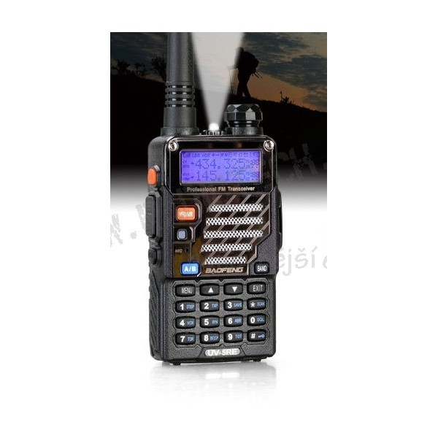
Frequency Range 400~520MHz /136~174MHz
Channel 128
Frequency Stability 2.5 ppm
Output Power 5 W
Working Voltage 7.4 V
Working Distance 10km
Encryption CTCSS,DCS
Battery Capacity 1800 mAh
Standby Time 72 Hour
Working Time 48 Hour
Other Features Stepping frequency: 2.5 / 5 / 6.25 / 10 / 12.5 / 20 / 25KHz; Antenna impedance: 50ohm
Packing List 1 x Walkie talkie
1 x Battery
1 x 100~240V US power adapter (108cm)
1 x 10V charging dock
1 x Earphone (116cm)
1 x Antenna
1 x Strap (20cm)
1 x English user manual
1 x Back clip

